**易接常见问题汇总**

上海雪鲤鱼计算机科技有限公司

|  |  |  |  |
| --- | --- | --- | --- |
| 版本 | 修改日期 | 作者 | 修改内容 |
| 1.0.0 | 2015/2/13 | 黄日程 |  |
|  |  |  |  |
|  |  |  |  |
|  |  |  |  |
|  |  |  |  |
|  |  |  |  |
|  |  |  |  |
|  |  |  |  |

目录

一、易接工具 4

1 apk导入工具失败如何处理？ 4

2 一个apk包可以打多个渠道吗? 5

3 自定义字段meta-data需要自己填吗？ 5

4 用工具编译的时候出现了“AAPT编译失败”，如何解决？ 5

5 工具在编译单机的项目时出现获取text出现的异常 6

6 工具中的签名如何设置？ 6

7 接入的文档中的isMusicEnabled接口有什么用？是必接的接口吗？ 7

8 签名文件设置失败如何处理？ 7

9 如何替换sdk插件？ 7

10 游戏混淆时运行错误如何解决? 7

11 自定义闪屏功能的相关问题 8

12 打包的时候找不到res.bin是什么问题？ 10

13 可以一个公司注册多个账号吗？ 10

14 出现模拟支付界面是怎么回事？ 10

15 打三网包联通计费界面出不来？ 10

16 AndroidManifest中application的可以不接吗？ 10

二、易接单机支付渠道问题 10

1 游戏里二次确认支付界面可以去掉吗? 10

2 易接单机支付可以设置子渠道吗？ 11

3 自定义渠道名称，cp后台接收的和工具里填写的不一致，为什么出现了YJ_35的前缀？ 12

4 点击计费点为什么没有反应? 12

5 为什么支付的时候总是弹出支付宝支付界面,而不是短代支付界面? 12

6 针对用户恶意支付，易接是如何处理的？ 12

7 易接有自己的网游的渠道吗, 支持哪些支付方式？ 13

8 无法获取计费信息如何处理？ 13

9 接易接单机支付的基本流程是什么？ 13

三、Cocos环境sdk接入 13

1 Sonnenblume这个文件夹放到assets目录下以后，为什么打包之后就没有了? 13

2 进入游戏然后按返回键退出第二次再进入游戏，游戏会自动退出，如何解决？ 14

四、Java环境sdk接入 14

1 游戏接入易接sdk，闪屏过后游戏为什么会出现闪退？ 14

2 经过第三方测试软件测试会出测试不通过的问题？ 14

五、U3D SDK环境sdk接入 14

1 14

2 U3d中游戏为什么无法正常退出？ 15

3 退出的时候出现一个空的activity页面，带标题的，是否能去掉？ 15

5 生成apk文件在手机上运行中文字体显示都是乱码 15

6 U3d 5.0的版本在编译项目的时候找不到.so文件？ 16

U3d 5.0的版本.so库直接放到libs下面，不要放到libs\armeabi下面。 16

六、服务器/客户端常见问题 16

1 易接网游登录验证流程和支付流程是什么？ 16

2 我们能否不用你们易接的服务器？ 18

3 关于消费记录同步接口如何配置 18

4 为什么要做登录验证（Logincheck）？ 19

5 如何处理切换账号？ 19

6 登录验证不通过？ 19

7 支付不同步？ 19

8 网游有些渠道支付界面为啥调不出来？ 19

# 一、易接工具

1. apk导入工具失败如何处理？
   1. 问题详细描述

客户把apk导入工具出现如图所示的情况

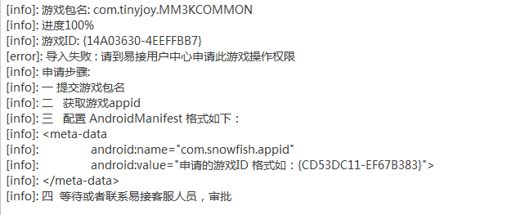

* 1. 解决方法

1. 检查工具登录的账号是不是和易接官网注册的账号一致
2. 检查是否正确按照官网的接入流程,接入我们易接的SDK。
3. 检查AndroidManifest文件中com.snowfish.appid是否和易接后台申请的appid一致
4. 检查AndroidManifest中包名是否和易接后台申请的包名一致
5. 检查包名后面是否有空格。
6. 检查混淆代码确保加上以下代码:

两种方式建议使用第二种方式：

1. proguard-project.txt文件中增加如下代码：

-keep class com.snowfish.** { *; }

2. android\sdk\tools\proguard\proguard-android.txt文件中增加：

-keep class com.snowfish.** { *; }

1. 一个apk包可以打多个渠道吗?
   1. 问题解决方式
2. 选择自己需要的渠道sdk如图



1. 把相关渠道的参数填写正确.
2. 点击等待编译成功
3. 自定义字段meta-data需要自己填吗？
   1. 问题详细描述

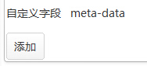

* 1. 问题解决方法

自定义meta不是必须加的,只是客户自己需要的时候才会自己添加的。

1. 用工具编译的时候出现了“AAPT编译失败”，如何解决？
   1. 问题详细描述

工具打包，报错如下：

[error]: AAPT编译失败   
[error]: 编译失败

* 1. 问题解决方法
* 工具上，菜单栏“设置”==》“系统设置”==》“AAPT”主动设置下appt，再打包看看

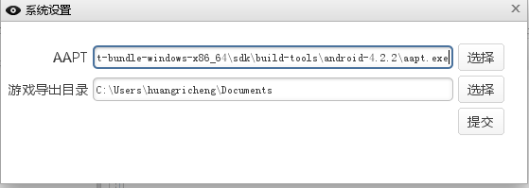

* 把C:\Users\用户名\apktool的这个文件夹删除，再打开工具，打包试试看
* 打开易接工具安装路径下的error.log，搜索"AAPT编译失败"或者“error:”，看出错的log（一般情况是游戏的资源名称和sdk中的资源名称有冲突，建议重命名游戏中资源的名称）

1. 工具在编译单机的项目时出现获取text出现的异常
   1. 问题详细描述

Apk打包编译时失败，error.log显示



* 1. 问题解决方法

单机要检查在string.xml中是否加入了闪屏结束后需要调用的主activity的定义，定义如下：



1. 工具中的签名如何设置？
   1. 问题解决方法

cp可以用自己的签名，也可以用易接工具默认的签名。可以在工具中修改：

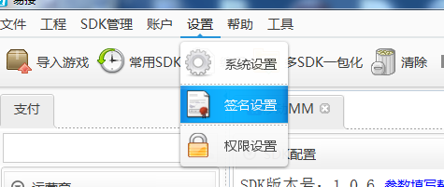

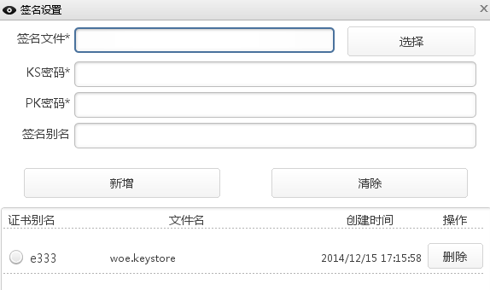

1. 接入的文档中的isMusicEnabled接口有什么用？是必接的接口吗？
   1. 问题解决方式

判断SDK是否需要打开游戏声音，目前只有移动基地需要此接口，

游戏开发者需要根据该返回值，设定游戏背景音乐是否开启

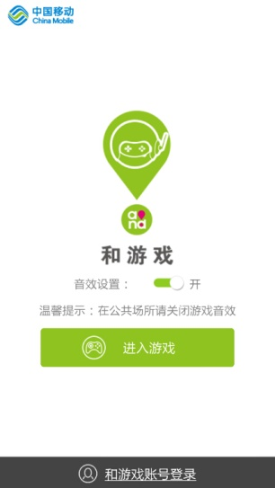

1. 签名文件设置失败如何处理？
   1. 问题解决方法
2. 检查签名证书是否正确
3. 查看签名证书的后缀是否正确我们用的签名后缀都是“.keystore”
4. 如何替换sdk插件？
   1. 问题解决方法
5. 找到C:\Users\用户名\AppData\Roaming\yijie\sdks找到对应的插件替换掉就可以了
6. 重启一下客户端
7. 游戏混淆时运行错误如何解决?
   1. 问题详细描述

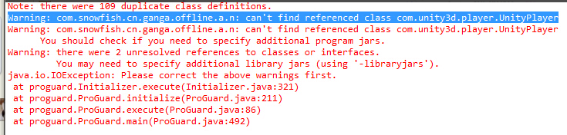

* 1. 问题解决方法

在Proguard中添加：

-dontwarn com.unity3d.**

-keep class com.unity3d.**{*；}

1. 自定义闪屏功能的相关问题
   1. 如何使用闪屏?

有些渠道要求必须增加闪屏图片，易接工具中已经默认添加，如果没有添加的客户

可以自己添加，方法：

（1）选择易接工具上的“自定义闪屏”

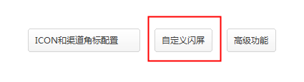

（2）“选择横竖屏”：这个只针对Flash Air有用,Cocos、Java等开发环境需要客户自己在Androidmanifest文件中设置。

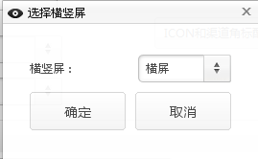

（3）选择“新增”添加闪屏图片，上传的顺序就是闪屏的显示顺序 ，点击“提交”就可以了，游戏启动时就会显示设定的图片

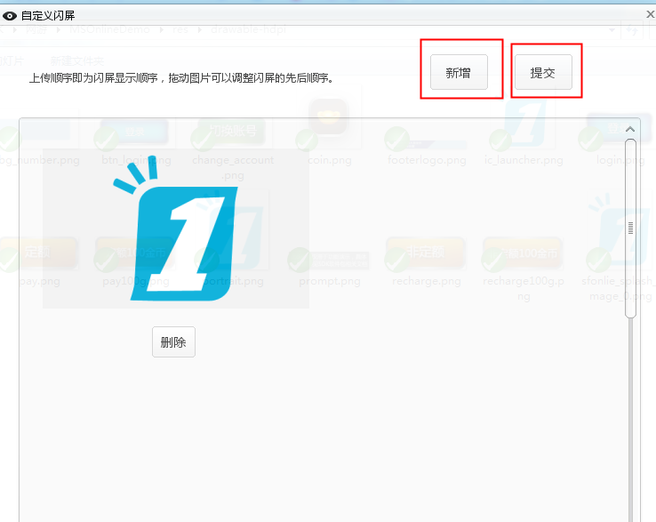

* 1. 闪屏的横竖屏如何设置？

易接工具上的“自定义闪屏”的横竖屏设置只是一个手机上的显示效果，并不是实际设置的闪屏的横竖屏，如果客户需要设置闪屏的横竖屏，需要在AndroidManifest.xml中自己设置。

1. 网游的JAVA 、U3D、cocos的接口，请在AndroidManifest.xml设置闪屏Activity

的android:screenOrientation属性

1. 网游的flashair和单机的闪屏，闪屏会根据游戏启动的主activity的横竖屏来设置
   1. 闪屏的背景颜色如何设置？

（1）网游的JAVA 、U3D、cocos的接口， 请在如下代码中设置：

继承com.snowfish.cn.ganga.helper.SFOnlineSplashActivity并将该Activity设置为程序启动时的Activity。

**public class** MySplashActivity **extends** SFOnlineSplashActivity {

**public int** getBackgroundColor() {

// 返回闪屏的背景颜色

**return** Color.WHITE;

}

（2）网游的flashair和单机的闪屏的背景颜色，可以在易接工具上  
“自定义闪屏”中的“闪屏背景颜色”设置

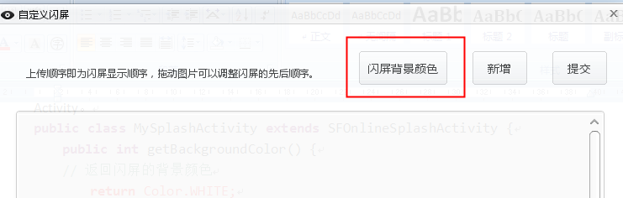

1. 打包的时候找不到res.bin是什么问题？
   1. 问题解决方法
2. 查看asset目录下的文件是否copy到文件中
3. 重新把游戏导入工具中
4. 可以一个公司注册多个账号吗？
   1. 问题解决方法

可以需要联系我们的运营人员（qq：21541679）

1. 出现模拟支付界面是怎么回事？
   1. 问题详细描述

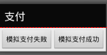

* 1. 问题解决方法

这个只能算sdk支付接口接成功了，还需要将对应的apk导入易接工具-->选择对应需要的sdk-->写参数-->点击编译

1. 打三网包联通计费界面出不来？
2. 打三网包必须要把联通的放到最下面，否则联通的初始化会被顶替掉
3. 在AndroidManifest文件中找到对应的支付界面的activity并且加上android:configChanges="orientation|keyboard|keyboardHidden|screenSize”

这个属性

1. AndroidManifest中application的可以不接吗？

1、如果游戏只接易接单机支付application可以不接，其他的必须要接，因为很多sdk渠道要求必须要继承他们的application。

# 二、易接单机支付渠道问题

1. 游戏里二次确认支付界面可以去掉吗?
   1. 问题解决方法

为避免用户投诉，二次确认支付界面是必须有的,不过我们可以自定义二次确认  
计费界面.自定义方式如图:

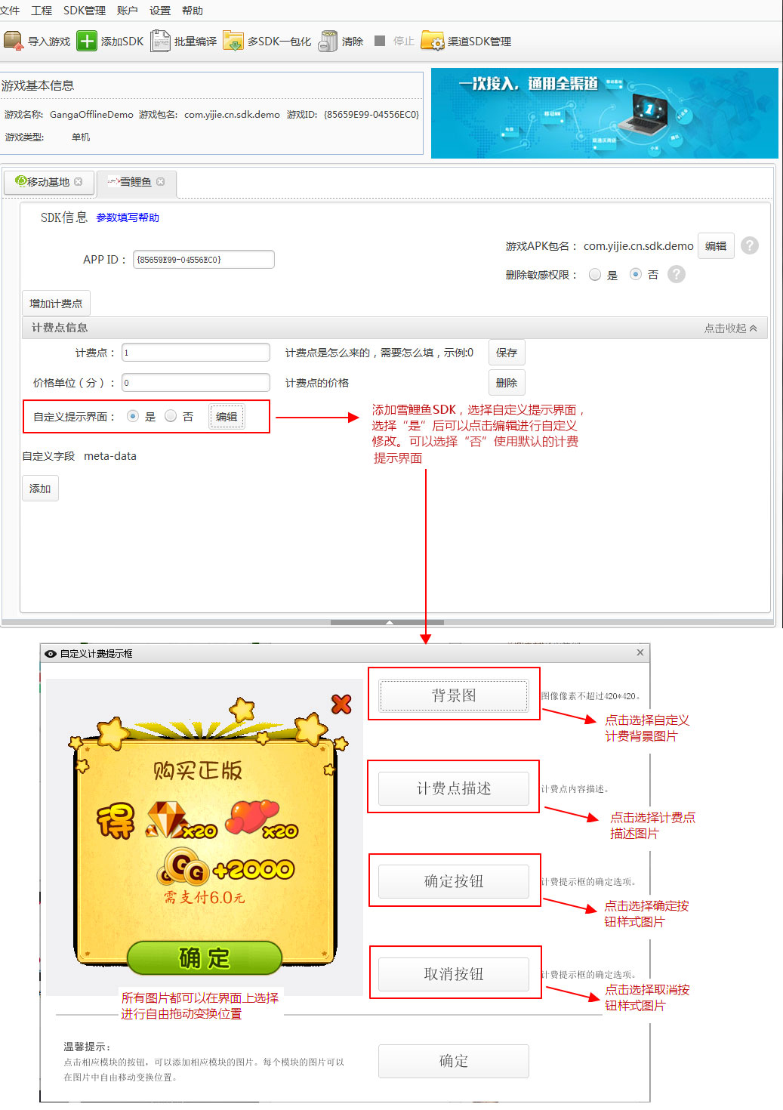

1. 易接单机支付可以设置子渠道吗？
   1. 问题详细描述

打易接单机支付渠道利用易接工具加一些子渠道，而且可以批量编译，如何操作？

* 1. 问题解决方法



在这里添加自定义渠道名，如果批量加则需要渠道名与渠道名之间要用“；”隔开

如图：



1. 自定义渠道名称，cp后台接收的和工具里填写的不一致，为什么出现了YJ_35的前缀？
   1. 问题解决方法

* 只有易接单机支付，工具打包后一定会加上YJ_35
* YJ是指易接，35是指cpid，例如掌心使用自定义渠道了，渠道id前缀是YJ_35，

则YJ_35指易接_掌心。

1. 点击计费点为什么没有反应?
   1. 问题解决方法
2. 检查易接的计费点接口是不是正确的调用.
3. 检查计费点配置的类型是不是和cp游戏计费的类型相符合（目前我们有两种计费类型“永久型”和“消耗型”）.
4. 检查传入的index是否和工具里配置的一致.
5. 检查获取的签名文件是否一致，特别是那种有些机器能调计费界面，有的不行.
6. 检查工具上的计费信息是否和申请的计费信息是否一致.
7. 把T卡格式化后重启手机(可以先把T卡中的内容备份后再格式化)
8. 为什么支付的时候总是弹出支付宝支付界面,而不是短代支付界面?

当支付超过日月限、手机卡没有钱、地区计费代码被关闭等现象都会出现的。

1. 针对用户恶意支付，易接是如何处理的？
   1. 问题解决方法
   * 易接提供短信发送监听接口，请在游戏全局实例中使用。

APaymentCodeManager.setCodeListener(Context context,APaymentCodeListener listener)

public interface APaymentCodeListener{

public void onCallBack (int result/*0 成功 1失败*/, String orderId/*时间戳 ms*/, String payPoint/*请求支付的时的计费点ID*/, int price/*支付代码价格*/, String remain/**/);

}

注：以上是真实的监听短信发送的结果，如果此时有360手机卫士拦截短信发送，用户点击取消发送操作，此接口会回调失败。

* + 游戏客户端做好日月限控制建议单用户一天只能支付移动60 电信和联通30。此值游戏服务器可根据实际情况配置，再付费提示使用第三方。

注：计费SDK也有自由的日月限，应用可以根据实际情况自由做调整。

* + 游戏传此应用的签名文件。

如果下是对应此游戏使用签名文件的MD5值获取方法：

public static String getSingInfo() {

try {

PackageInfopackageInfo = context.getPackageManager()

.getPackageInfo(context.getPackageName(),

PackageManager.GET_SIGNATURES);

Signature[] signs = packageInfo.signatures;

Signature sign = signs[0];

String str= MD5Util.MD5( new

String(sign.toByteArray()));

returnstr;

} catch (Exception e) {

return null;

}

}

* + 综上游戏进行实物道具发放时。判断顺序，

A 是否正常签名

B 游戏内监听到的发送结果是否正常

C 用户日月限是否有问题。

以上任何一个环节有问题了，道具发放转由人工进行审核，如果此用户异常，则标记此用户是恶意用户。对签名异常用户做标记。

后续道具自动发放时，增加此人工判断恶意用户逻辑

1. 易接有自己的网游的渠道吗, 支持哪些支付方式？

易接是有自己的网游渠道，目前支持支付宝和易宝，电话卡充值、游戏卡充值。

1. 无法获取计费信息如何处理？
   1. 问题详细描述

点击计费点出现如图

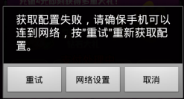

* 1. 问题解决方法

1. 检查是否向我们申请过计费点，计费点后台是否配置过。
2. 检查当前手机的网络是否正常。
3. 检查手机卡是否能正常使用。
4. 检查AndroidManfest文件中网络的权限是否添加。
5. 检查手机的imei号是否为空。
6. 接易接单机支付的基本流程是什么？

易接官网注册-->下载sdk资料-->申请计费点-->接入易接sdk中间件-->下载易接工具并且把生成未签名的apk导入工具-->选择易接单机支付并填好计费点-->打包-->审核-->推广

# 三、Cocos环境sdk接入

1. Sonnenblume这个文件夹放到assets目录下以后，为什么打包之后就没有了?
   1. 问题解决方法

Cocos环境中的所有的资源都是放到Resource里的，cocos在编译中会自动把assets目录下的文件清空,所以最好把资源放到Resource里就行了.

1. 进入游戏然后按返回键退出第二次再进入游戏，游戏会自动退出，如何解决？
   1. 问题解决方法
2. 游戏退出的时候检查一下内存是否被清空。
3. 在onDestroy中调System.exit()。

# 四、Java环境sdk接入

1. 游戏接入易接sdk，闪屏过后游戏为什么会出现闪退？
   1. 问题解决方法
2. 单机的闪退请确定res/values/strings.xml中添加的sf_class_name

字符串定义的activity是不是正确。

1. 网游的话查看闪屏的activity里，在闪屏结束后启动的

activity是否正确，如图所示

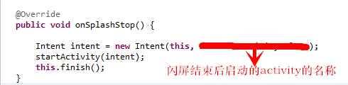

1. 检查AndroidManifest.xml有没有把原来游戏的activity进行注册。
2. 经过第三方测试软件测试会出测试不通过的问题？
   1. 问题详细描述

经过第三方上传apk测试软件测试会出现测试不成功例如：在上传360的平台的

时候就会出现经测试该应用无法运行（闪退）”的字样或者在testin上也测试不成功且报出来的log如下：

10-2420:25:09.512E/AndroidRuntime(28611):FATALEXCEPTION:main

#210-2420:25:09.512E/AndroidRuntime(28611):java.lang.RuntimeException:Unabl

etostartactivityComponentInfo{com.iperfectapp.talkingwolf/com.snowfish.cn.

ganga.offline.helper.SFGameSplashActivity}:android.content.res.Resources$NotFo

undException:StringresourceID#0x0

* 1. 问题解决方法

在res/values/strings.xml中加一个zy_cmcc_name字串，例如：

<string name="zy_cmcc_name">cn.cmgame.billing.api.GameOpen

Activity</string>

# 五、U3D SDK环境sdk接入

2. U3d中游戏为什么无法正常退出？
   1. 问题详细描述

客户使用back键退出游戏，没有反应；客户点击退出按钮退出游戏时，游戏又自动运行

* 1. 问题解决方法

确定客户是否想要back键可以退出游戏，如果客户想要back键也可以退

出游戏，建议客户自己在onExit(curActivity.GetRawObject());里做退出处理

onExitWithUI(curActivity.GetRawObject());这个接口里调用的system.exit()函数在安卓上，可能会出现退出后又自动运行这个问题，system.exit()退出整个应用程序，是针对整个Application的，将整个进程直接Kill掉。不建议客户调用onExitWithUI退出函数，改用：

onExit(curActivity.GetRawObject());

curActivity.Call("finish");

再调用一下Activity的finish退出. finish函数仅仅把当前Activity

退出了，但是并没有释放它的资源。

finish是Activity的类，仅仅针对Activity，当调用finish()时，只是

将Activity推向后台，并没有立即释放内存，活动的资源并没有被清理；

当调用System.exit(0)时，杀死了整个进程，这时候活动所占的资源也会

被释放。

1. 退出的时候出现一个空的activity页面，带标题的，是否能去掉？
   1. 问题详细描述

退出游戏的时候，出现一个空的带标题的activity页面，如图：

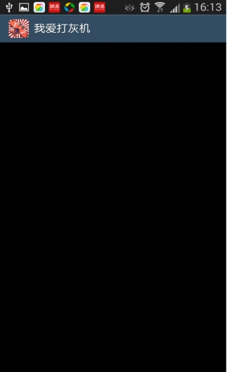

* 1. 问题解决方法

AndroidManifest.xml文件中，在主activity里添加android:theme="@*android:style/Theme.NoTitleBar.Fullscreen"

1. 运行游戏无法弹出界面，一直蓝屏或者闪退。Log显示不能加载lib库
   1. 问题解决方法

在u3d 4.3以上的版本，需要把 cs文件中[DllImport ("libsfunityoffline")]的lib去掉，即[DllImport ("sfunityoffline")]。

1. 生成apk文件在手机上运行中文字体显示都是乱码
   1. 问题解决方法

先在windows的font文件夹下弄一个中文字体比如宋体.ttf把这个字体文件放在unity3的assets目录下。这样unity3d就会自动加载这个字体。要使用这个字体还需要建立一个GUISink。Assets->Creat->GUI Sink.建立好GUISink后点开属性，最好上面Font项的字体改为新加入的中文字体。



如果发现依然不能显示中文，得把Font中的Character变为unicode才可以。。

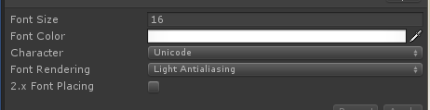

1. U3d 5.0的版本在编译项目的时候找不到.so文件？

U3d 5.0的版本.so库直接放到libs下面，不要放到libs\armeabi下面。

# 六、服务器/客户端常见问题

1. 易接网游登录验证流程和支付流程是什么？
   1. 问题解决方法

* 易接登录验证的基本流程如下：



* 支付流程如下



1. 我们能否不用你们易接的服务器？
   1. 问题详细描述

有些CP会担心如果中间易接的服务器出现什么波动，是否会直接影响我们玩家

的登录和支付？

* 1. 问题解决方法

CP可以自建服务器，请参考《易接CP自建服务使用说明书.pdf》

注：自建服务器是指使用我们易接的服务器代码，但是部署在CP的服务器环境下，CP给予我们相应的调试权限，待部署完成以后，再收回权限。

1. 关于消费记录同步接口如何配置
   1. 问题详细描述

消费记录同步是由CP服务器实现的，接收用户付费结果的回调接口。

客户端发起计费请求，易接服务器处理支付请求，完成后，易接服务器会同步支付结果给CP服务器，如果CP服务器没有正确接收，易接服务器会根据一定的策略进行多次重试，如果一直都是失败，那么此条消费记录将不会被同步。此外，支付完成后，CP方应当根据付费结果在自身业务服务器上做相应的处理。

* 1. 问题解决方法

CP可以在客户端配置也可以在易接后台配置，如果CP在客户端和后台都配置了，就以客户配置为准。

（1）客户端配置是指在调用pay接口时传入的参数callBackUrl

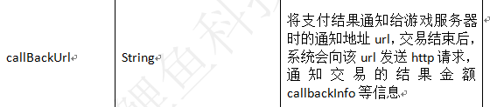

（2）易接后台配置：

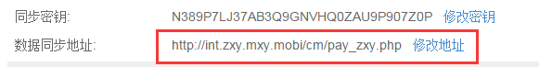

1. 为什么要做登录验证（Logincheck）？

由于有些SDK要求必须做登录验证，为接入规范，必须接入登录验证，只有登录验证成功才算真正的登录成功。

1. 如何处理切换账号？

onLogout //标示用户已登出, 游戏收到此消息通常情况下，需要主动调用登陆接口。

onLoginSuccess //收到此消息：新用户登陆成功，游戏需要比较新用户的渠道用户ID和之前已经登陆的渠道用户ID是否有变化，如果有变化游戏需执行登陆校验流程（有可能切换账号引起此消息调用）

onLoginFailed//用户登陆失败 ,游戏收到此消息通常情况下，需要主动调用登陆接口

1. 登录验证不通过？
2. 检查打包参数填写是否正常
3. 检查登录验证请求地址格式是否正确，格式如下:

http://sync.1sdk.cn/login/check.html?app={975FF1BE-496E238E}&sdk={4ff036a1-3254e

afe}&uin=7B4ff036a13254&sess=selfServer1451961072334

1. 检查utf-8转码是否正常，如何转码请参照我们的demo
2. 以上步骤检查还是有问题，请把你们的请求地址发给我们对应的技术支持同事
3. 支付不同步？
4. 检查参数是否正常
5. 检查渠道后台的回调地址填的是否正确，并且和渠道确认，支付有没有同步。
6. 检查易接后台的回调地址是否填写
7. 检查游戏的回调的地址是否正确
8. 以上步骤都是ok请把对应的支付同步请求发给对应的技术支持
9. 网游有些渠道支付界面为啥调不出来？

有些渠道他们可能需要传入商品编码，但是我们的接口里没有商品编码这个参数因此我们用以下三种方法解决：

1）用商品名称和价格来匹配，cp在接入sdk的时候要注意代码中的商品名称和价格一定要和工具中填写的商品名称和价格保持一致，如果渠道是开放价格，易接工具上的计费点价格要填0。

例如： 商品名称和价格在易接工具填的是“60钻石”和“600”。那么调用支付接口时，对应商品名称和价格也要和工具上的参数一致。

例如：SFOnlineHelper.pay(MainActivity.this, 600, "60钻石", 1,"购买钻石", CP_PAY_SYNC_URL, new SFOnlinePayResultListener())

 SFOnlineHelper.charge(MainActivity.this, "60钻石", 600, 1,"购买钻石", CP_PAY_SYNC_URL, new SFOnlinePayResultListener())

1. 调用我们的支付扩展接口，如果商品名称、价格、以及其他参数实时变化的，请参照我们的母包接入说明或者咨询对应的易接技术支持。

实例如下：

public static void payExtend(Context context, int unitPrice,

String unitName, String itemCode, String remain, int count,

String callBackInfo, String callBackUrl,

SFOnlinePayResultListener payResultListener)

参数描述:

|  |  |  |
| --- | --- | --- |
| 数名称 | 类型 | 注释 |
| context | Context | 上下文Activity |
| unitPrice | int | 游戏道具价格，单位为人民币分 |
| unitName | String | 虚拟货币名称 |
| itemCode | String | 传入渠道后台获取的计费点编码 |
| remain | String | 自定义参数。 |
| count | int | 用户选择购买道具界面的默认道具数量。（总价为 count*unitPrice） |
| callBackInfo | String | 由游戏开发者定义传入的字符串，会与支付结果一同发送给游戏服务器，游戏服务器可通过该字段判断交易的详细内容（金额角色等） |
| callBackUrl | String | 将支付结果通知给游戏服务器时的通知地址url，交易结束后，系统会向该url发送http请求，通知交易的结果金额callbackInfo等信息 |
| payResultListener | SFOnlinePayResultListener | 支付回调接口 |

3）如果以上两种方法没有解决问题，请找我们对应的技术支持